# Міністерство освіти і науки України

Національний технічний університет України «Київський політехнічний інститут імені Ігоря Сікорського"

# Факультет інформатики та обчислювальної техніки Кафедра інформатики та програмної інженерії

Звіт

з лабораторної роботи № 2 з дисципліни

«Алгоритми та структури даних-2.

Дослідження алгоритмів розгалуження»

«Дослідження лінійних алгоритмів» Варіант 8

Виконав студент ІП-11 Гуськов Кирило Михайлович

(шифр, прізвище, ім'я, по батькові)

Перевірив

( прізвище, ім'я, по батькові)

Київ 202 1

## Лабораторна робота 1

**Дослідження лінійних алгоритмів**

**Мета** – дослідити лінійні програмні специфікації для подання перетворювальних операторів та операторів суперпозиції, набути практичних навичок їх використання під час складання лінійних програмних специфікацій.

**Постановка задачі**: Задані дійсні числа а, b, с. З’ясувати, чи існує серед них хоча б одна пара, що дає у сумі парне число.

**Математична модель**: Знаходимо суми пар a+b, a+c, b+c, після чого визначаємо чи є число парним за формулою Sum mod 2. Якщо отримаємо 0, то число парне.

**Математична модель**:

**Складемо таблицю імен змінних**

|  |  |  |  |
| --- | --- | --- | --- |
| Зміна | Тип | Ім’я | Призначення |
| Перше число | Дійсний | a | Вхідні дані |
| Друге число | Дійсний | b | Вхідні дані |
| Третє число | Дійсний | с | Проміжні дані |
| Сума a і b | Дійсний | Sum_1 | Проміжні дані |
| Сума a і с | Дійсний | Sum_2 | Проміжні дані |
| Сума b і c |  | Sum_3 | Проміжні дані |

Знаходимо суми пар a+b, a+c, b+c, після чого визначаємо чи є число парним за формулою Sum mod 2. Якщо отримаємо 0, то число парне.

**Розв’язання**: Програмні специфікації запишемо у псевдокоді та графічній формі у вигляді блок-схеми.

Крок 1. Визначимо основні дії

Крок 2. Деталізуємо формулу обчислення сум

Крок 3. Деталізуємо формулу визначення парності чисел

**Псевдокод:**

**Крок 1:**

Обчислення суми a і b

Обчислення суми a і с

Обчислення суми b і c

Визначення чи є сума a і b парною

Визначення чи є сума a і c парною

Визначення чи є сума b і c парною

**Крок 2:**

Початок

Sum_1 = a + b;

Обчислення суми a і с

Обчислення суми b і c

Визначення чи є сума a і b парною

Визначення чи є сума a і c парною

Визначення чи є сума b і c парною

Кінець

**Крок 3:**

Початок

Sum_1 = a + b;

Sum_2 = a + c;

Обчислення суми b і c

Визначення чи є сума a і b парною

Визначення чи є сума a і c парною

Визначення чи є сума b і c парною

Кінець

**Крок 4:**

Початок

Sum_1 = a + b;

Sum_2 = a + c;

Sum_3 = b + c;

Визначення чи є сума a і b парною

Визначення чи є сума a і c парною

Визначення чи є сума b і c парною

Кінець

**Крок 5:**

Початок

Sum_1 = a + b;

Sum_2 = a + c;

Sum_3 = b + c;

якщо Sum_1 mod 2 = 0

то Sum_1 парне

інакше Sum_1 непарне

Визначення чи є сума a і c парною

Визначення чи є сума b і c парною

Кінець

**Крок 6:**

Початок

Sum_1 = a + b;

Sum_2 = a + c;

Sum_3 = b + c;

якщо Sum_1 mod 2 = 0

то Sum_1 парне

інакше Sum_1 непарне

якщо Sum_2 mod 2 = 0

то Sum_2 парне

інакше Sum_2 непарне

Визначення чи є сума b і c парною

Кінець

**Крок 7:**

Початок

Sum_1 = a + b;

Sum_2 = a + c;

Sum_3 = b + c;

якщо Sum_1 mod 2 = 0

то Sum_1 парне

інакше Sum_1 непарне

якщо Sum_2 mod 2 = 0

то Sum_2 парне

інакше Sum_2 непарне

якщо Sum_3 mod 3 = 0

то Sum_3 парне

інакше Sum_3 непарне

Кінець

**Блок-схеми**:

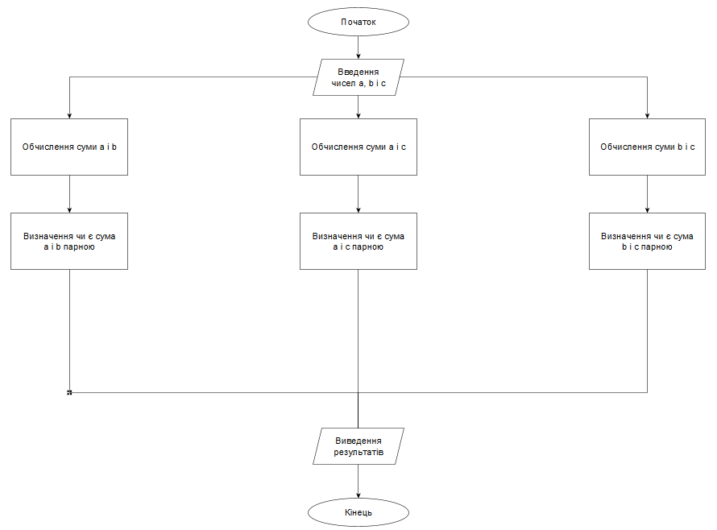

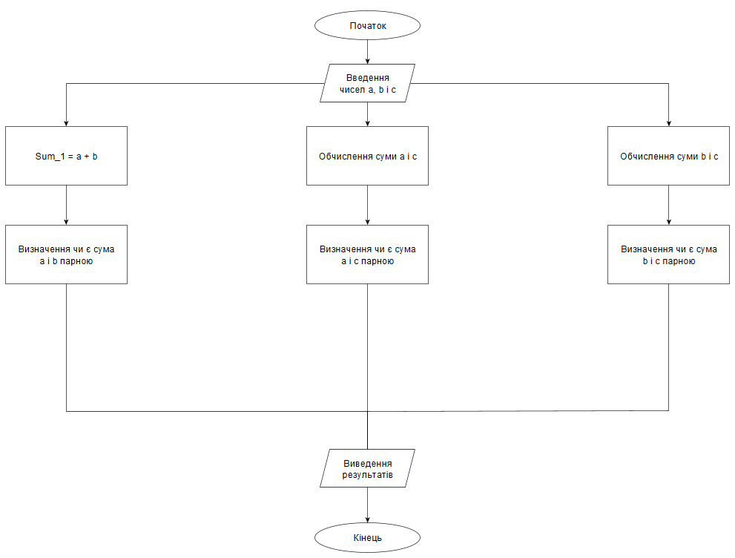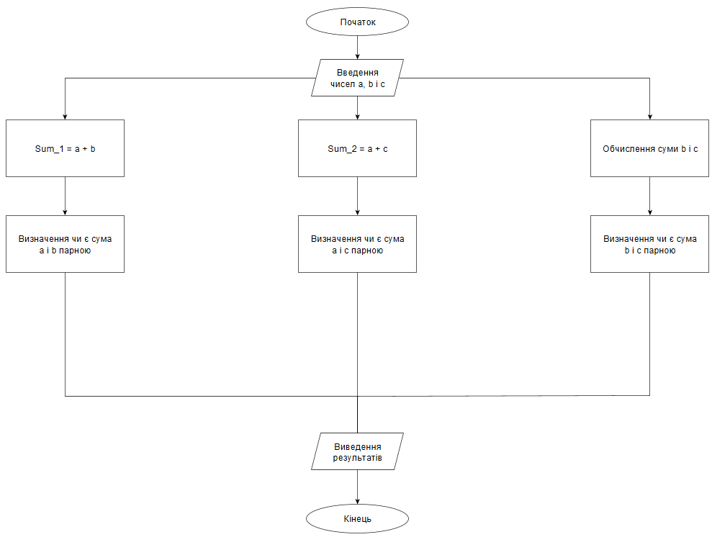

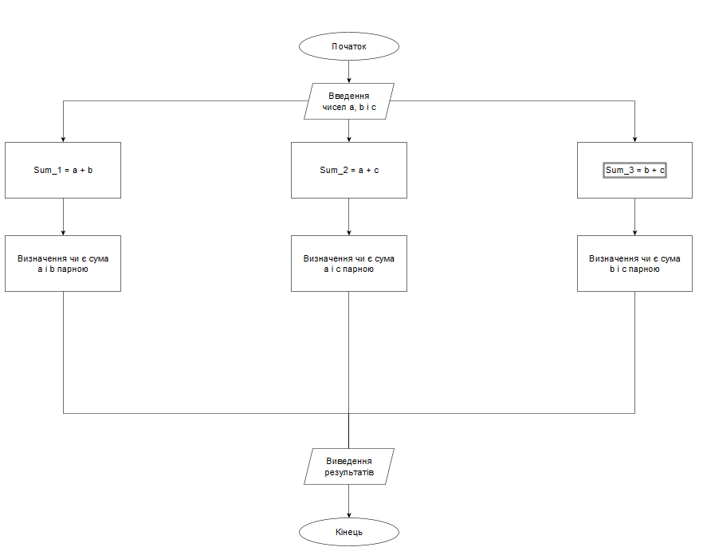

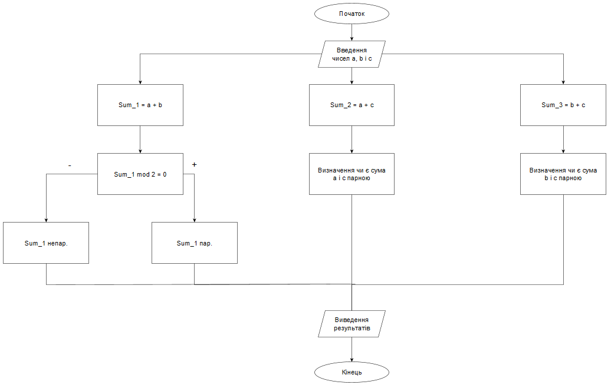

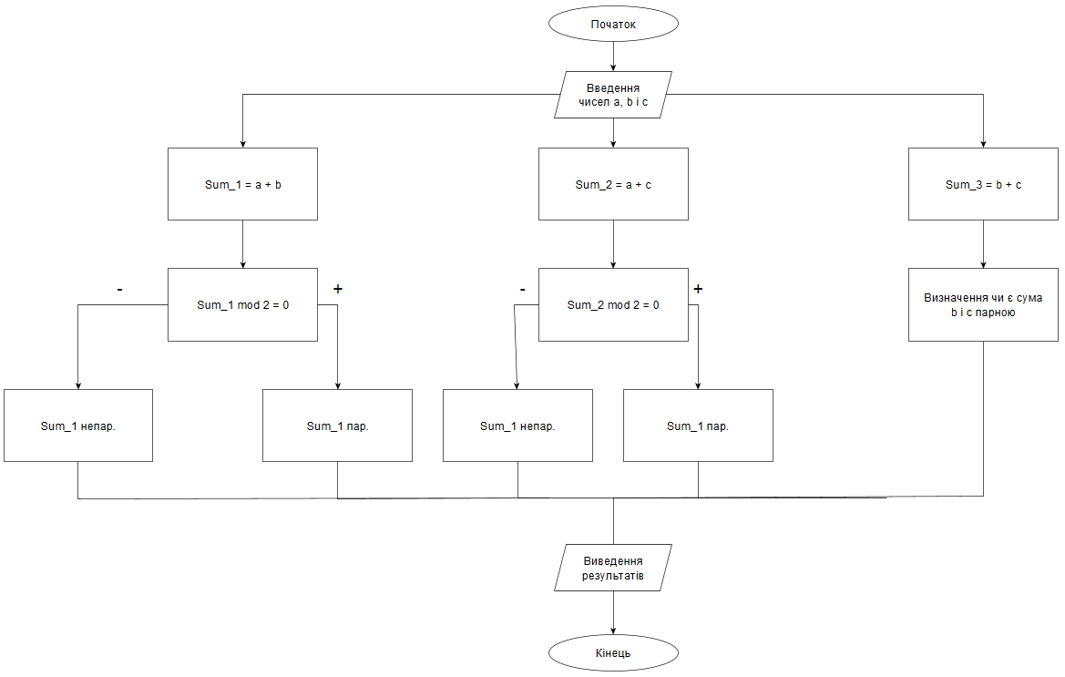

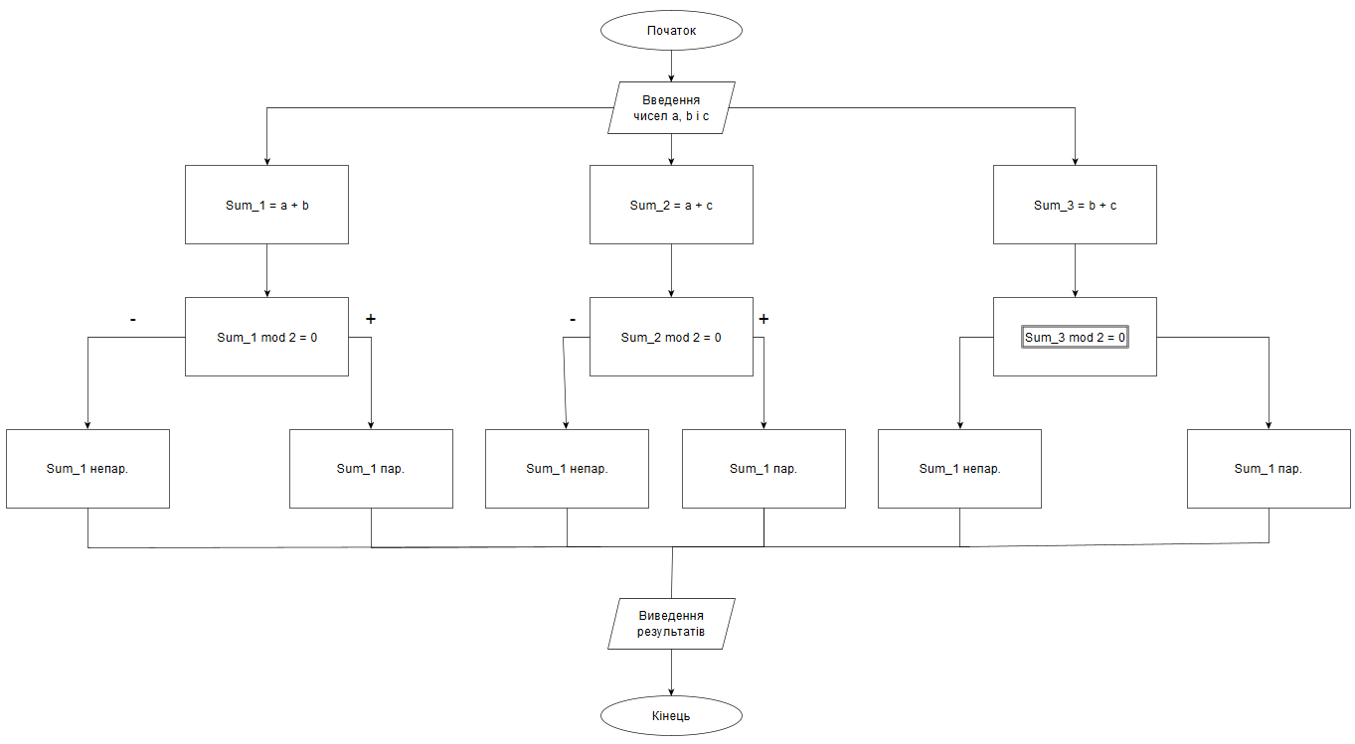

**Випробовування алгоритму:**

|  |  |
| --- | --- |
| Блок | Дія |
|  | Початок |
| 1 | Введення a = 8, b = 2 , c = 3 |
| 2 | (a + b) mod 2 = 0 |
| 3 | (a + с) mod 2 = 1, непарне |
| 4 | (b + с) mod 2 = 1, непарне |
| 5 | Виведення: a + b парне, a + c непарне, b + c непарне |
|  | Кінець |

**Висновок:**

Отже ми дослідили лінійні програмні специфікації для подання перетворювальних операторів та операторів суперпозиції, набули практичних навичок їх використання під час складання лінійних програмних специфікацій, створили алгоритм з розрахунку суми середнє арифметичного та середнє геометричного двох чисел.